EXCURSIE DE 2 ZILE BRAN-RASNOV- BRASOV

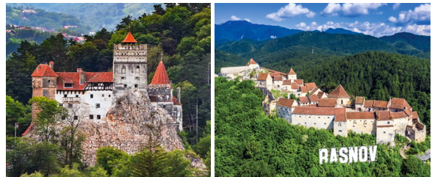

PERIOADA | NR. NOPTI | TARIF
La cerere | 2 zile/ 1 noapte | 550 lei / persoana  * grup minim 50 pers.

O excursie de poveste, în care copiii descoperă frumusețea și istoria Transilvaniei!
Pornim într-o aventură printre castele, cetăți medievale și străduțe pline de farmec. Vom vizita Castelul Bran, vom descoperi atmosfera medievală a Cetății Râșnov, apoi ne vom plimba prin centrul istoric al Brașovului.
Două zile pline de istorie, natură, distracție și momente frumoase alături de colegi, într-o excursie pe care copiii o vor păstra cu drag în amintire!
TARIFUL INCLUDE:
⟨ Transport autocar dus-intors clasificat pentru curse interne si internationale;
⟨ 1 noapte cazare in camere duble/triple pensiune 3* in regim de demipensiune
⟨ Distractie si voie buna;
⟨ Insotitor din partea agentiei.

TARIFUL NU INCLUDE:

⟨ Cheltuieli personale.

⟨ Vizita la principalele atractii din zona si la obiectivele propuse in program;
- Castelul Bran: Tarif vizitare:- copil – 60 lei; adult -120 lei
- Valea cu povesti: Tarif vizitare: copil- 50 lei: adult -60 lei
- Cetatea Rasnov : Tarif vizitare:- 10 lei/pers.
⟨ Mesele de pranz

Nota:

⟨ Grup minim 50 persoane
⟨ Pentru gratuitati contactati agentia

Traseu: Bucuresti –Bran – Rasnov - Rucar
Intalnire cu insotitorul agentiei dimineata devreme, cu plecare din Bucuresti la ora stabilita de comun acord si ne indreptam spre Bran.

Vom avea ocazia sa vizitam:

Castelul Bran

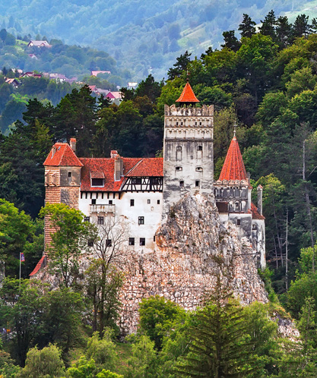
Copiii pornesc spre Castelul Bran, însoțiți de povești fascinante despre Dracula și legendele locului, care le aprind imaginația încă din autocar. La sosire, se trezesc în mijlocul unei adevărate cetăți medievale, cu turnuri impunătoare, ziduri masive și curți ascunse care par scoase dintr-o poveste de aventură.

În interior, fiecare încăpere are propria poveste. Copiii descoperă mobilier vechi, armuri strălucitoare, tablouri și obiecte care le dezvăluie cum trăiau oamenii de odinioară și cum se desfășurau sărbătorile și evenimentele importante din castel. Coridoarele înguste și scările spiralate duc spre turnuri misterioase, iar ușile masive ascund secrete de care fiecare copil poate deveni mic detectiv.

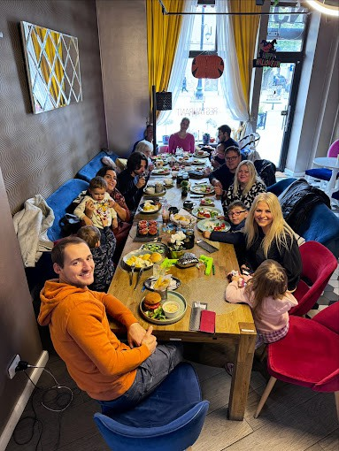
Atmosfera medievală îi invită pe copii să-și imagineze viața de acum sute de ani, să se joace rolul unor cavaleri curajoși sau al domnițelor din povești și să exploreze fiecare colț al castelului cu ochi curioși. Pentru un plus de distracție, copiii primesc provocări și indicii care îi ajută să găsească „comoara ascunsă” sau obiecte speciale, transformând vizita într-o adevărată aventură.

Luam masa de pranz la un restaurant local unde fiecare preparat
traditional este pregătit cu măiestrie.
Sunt savurate mâncăruri delicioase.

Valea cu Povești – un tărâm de basm pentru copii
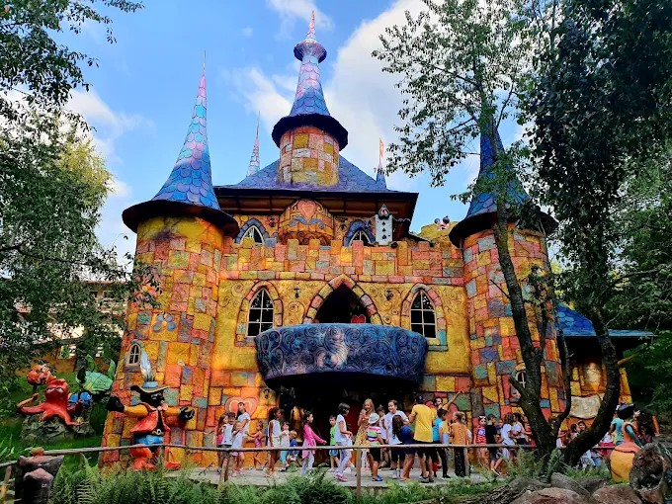
Valea cu Povești de la Bran este ca un adevărat tărâm de basm, unde copiii pot retrăi magia copilăriei și pot explora lumi fermecate. Aici, fiecare colțișor spune o poveste: Bârlogul lui Culiță, Casa Vrăjitoarei, Castelul Prințesei, Castelul Balaurului, Căsuța lui Moș Crăciun, Căsuța Albei ca Zăpada sau Castelul lui Făt-Frumos. Nu lipsește nici Zona Arctică, cu peisaje care te duc parcă în altă lume.
Aleile sunt desenate și așezate în trepte, trec pe sub portaluri sau tuneluri de vegetație și te poartă de la o lume la alta, de la basm la modern, creând senzația că pășești într-o poveste diferită la fiecare pas. Peisajele din complex, dar și cele din împrejurimi, sunt pur și simplu mirifice și oferă momente perfecte pentru fotografii și descoperire.
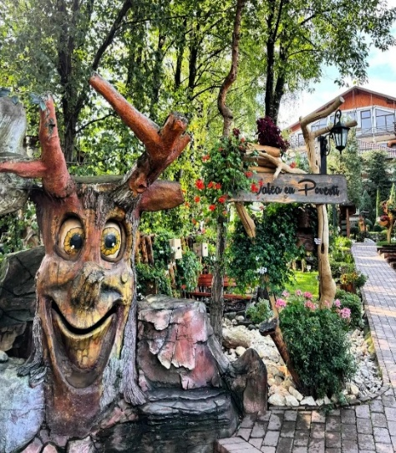
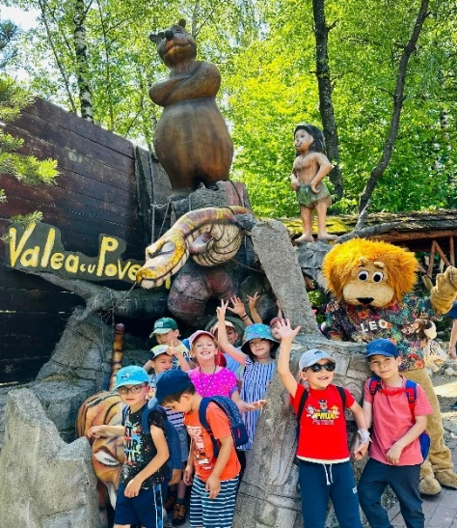
Valea cu Povești nu este doar o simplă plimbare – este o aventură interactivă, unde imaginația copiilor prinde aripi, iar fiecare colțișor le oferă experiențe memorabile, pline de basm și distracție.
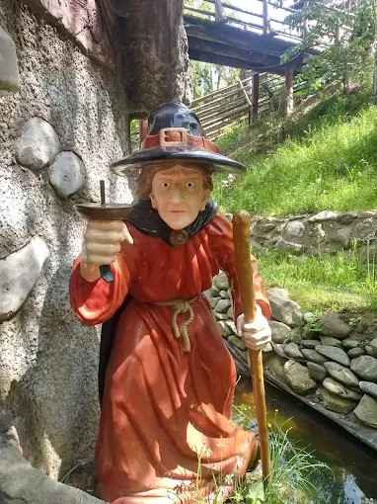
Sosirea și cazarea
- Sosirea grupului la Pensiune.
- Întâmpinarea copiilor într-o atmosferă caldă și prietenoasă
- Cazare și repartizarea în camere
- Timp de acomodare cu spațiul, supravegheat de cadrele didactice

ZIUA 2. Traseu: Rucar- Rasnov- Brasov- Bucuresti

Începem ziua cu un mic dejun complet și gustos, pregătit pentru a da energie copiilor.
În timp ce mănâncă, copiii pot socializa, pot povesti despre activitățile de ieri și se pregătesc pentru ziua plină si intoarcere acasa.

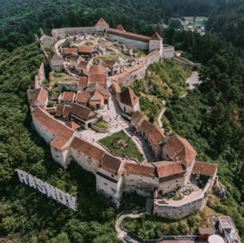
RÂȘNOV – ÎN INIMA UNEI CETĂȚI MEDIEVALE
Prima noastră oprire este la Cetatea Râșnov, un loc care ne poartă cu sute de ani în urmă, în vremea cavalerilor, a străjerilor și a cetăților medievale.
Aici vom descoperi cum trăiau oamenii în trecut și cum se apărau atunci când cetatea era atacată. Vom vedea zidurile puternice, turnurile și locurile de unde străjerii puteau supraveghea împrejurimile.
Dar aventura nu se oprește aici!
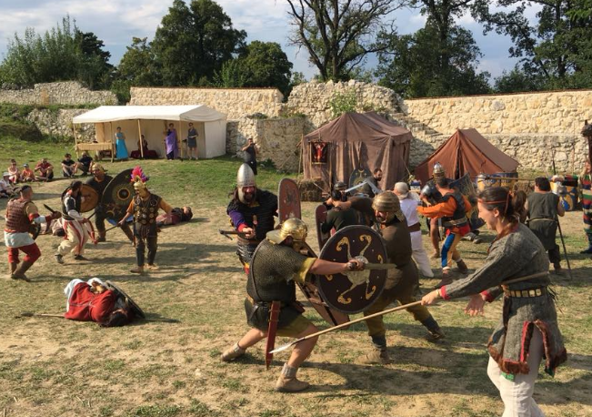
În interiorul cetății se află o fântână foarte adâncă, despre care există o legendă fascinantă. Se spune că doi prizonieri au săpat-o timp de 17 ani. Vom afla povestea ei și vom descoperi de ce apa era atât de importantă pentru oamenii care locuiau în cetate.
De sus, vom avea parte și de o priveliște spectaculoasă asupra Țării Bârsei, a munților și a localităților din jur.
Pregătiți-vă să descoperim împreună cum era viața într-o cetate medievală!
Vom afla lucruri noi, vom explora locuri pline de istorie și, bineînțeles, vom avea parte de multe momente frumoase alături de colegi.

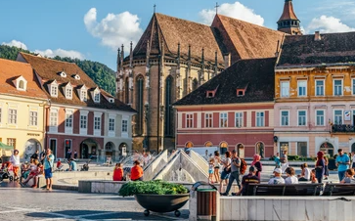
Descoperim Brasovul
Întâlnirea grupului în Panciu la ora stabilita de comun acord si plecarea spre Brasov.Pe traseu se vor face pauze pentru odihnă și gustări,.
Sosire in Brasov, unul dintre cele mai frumoase orașe medievale din România, situat la poalele muntelui Tâmpa. Copiii vor descoperi un oraș plin de istorie, clădiri colorate și străduțe medievale care păstrează farmecul de altădată.

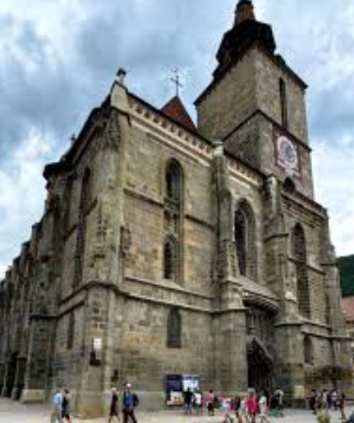
Turul pietonal începe în inima orașului, în celebra Piața Sfatului, locul unde, încă din Evul Mediu, se organizau târguri și evenimente importante ale orașului. Piața este înconjurată de clădiri istorice viu colorate, terase și magazine de suveniruri, oferind un decor spectaculos pentru fotografii de grup.
Turul continuă cu exteriorul impresionantei Biserici Negre, cea mai mare biserică gotică din România.
Excursia continuă pe celebra Strada Sforii, una dintre cele mai înguste străzi din Europa.
Copiii vor fi încântați să traverseze această alee spectaculoasă, cu o lățime foarte mică, folosită în trecut de pompierii cetății pentru intervenții rapide. Strada reprezintă unul dintre cele mai fotografiate locuri din Brașov și oferă o experiență amuzantă și memorabilă pentru grup.

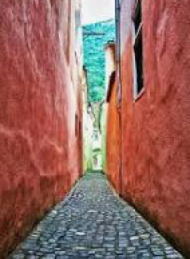
Timp liber și atmosferă medievală
La finalul turului, grupul va avea timp liber pentru:
- fotografii;
- cumpărarea de suveniruri;
- plimbări prin centrul istoric;
- admirarea clădirilor medievale și a atmosferei specifice Brașovului.
Copiii se vor putea bucura de farmecul orașului și de experiența unei adevărate aventuri urbane într-unul dintre cele mai frumoase centre istorice din România.

Nota:
Autocarul pleaca din Bucuresti si se intoarce in Bucuresti.
Programul pe zile si ordinea vizitelor se pot modifica, respectand in totalitate vizitele mentionate în program.Categoria hotelurilor si a mijloacelor de transport este in conformitate cu normele locale. Tarifele sunt valabile pentru conditiile de mai sus si se pot modifica ulterior si in functie de evolutia preturilor.
Modificarea perioadei, a numarului de participanti sau a altor conditii, atrage dupa sine si modificari ale ofertei.

